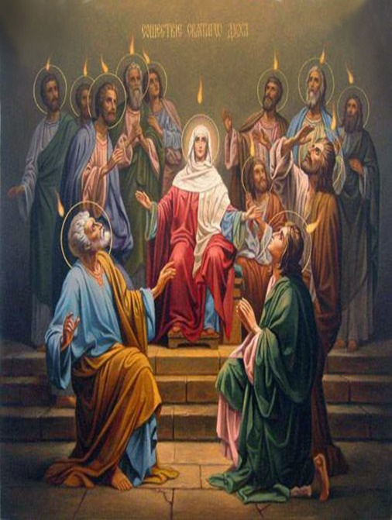
CELEBRACION DE LA CENA DEL SELÑOR SIN SACERDOTE

PENTECOSTÉS

Día de la Acción Católica y del Apostolado Seglar

Hermanas y hermanos: celebramos hoy la gran fiesta de Pentecostés, la venida del Espíritu Santo que actúa de forma oculta y misteriosa, dándonos fortaleza para la lucha, sembrando en nuestros corazones la esperanza, el amor para acogernos unos a otros.

También hoy recordamos la Jornada de la Acción Católica y del Apostolado Seglar, En el Congreso de Laicos recibimos la interpelación a ser una Iglesia en salida, que camina tomando conciencia de Pueblo de Dios y de la necesidad de ir al encuentro de los demás.
Iniciamos nuestra celebración unidos en el canto.

Canto de entrada

RITOS INICIALES
Saludo

En el nombre del Padre, y del Hijo, y del Espíritu Santo.
R/. Amén.

ACTO PENITENCIAL

En el día que celebramos la victoria de Cristo sobre el pecado y sobre la muerte, reconozcamos que estamos necesitados de la misericordia del Padre para morir al pecado y resucitar a la vida nueva.

— Tú, que nos has hecho renacer por el agua y el Espíritu: Señor, ten piedad.

— Tú, que enviaste al Espíritu Santo para crear en nosotros un corazón nuevo: Cristo, ten piedad.

— Tú, que eres el autor de la salvación eterna: Señor, ten piedad.

Que Dios todopoderoso nos purifique del pecado y, por la celebración del Día del Señor en estos días de Pascua, nos haga dignos de participar del banquete de su Reino. R/. Amén.

ALABANZA
Gloria…

Oremos
Pausa.
Oh, Dios, que por el misterio de esta fiesta
santificas a toda tu Iglesia
en medio de los pueblos y de las naciones,
derrama los dones de tu Espíritu
sobre todos los confines de la tierra
y realiza ahora también, en el corazón de tus fieles,
aquellas maravillas que te dignaste hacer
en los comienzos de la predicación evangélica.
Por nuestro Señor Jesucristo.

LITURGIA DE LA PALABRA

Hch 2, 1-11
Salmo 103
1 Cor, 12, 3b-7.12-13
Jn 20, 19-23

La primera lectura de hoy nos narra el acontecimiento de la venida del Espíritu sobre los Apóstoles y la primera comunidad cristiana.
En la segunda lectura, el Apóstol ofrece su reflexión y vivencia personal y presenta al Espíritu como el autor de todos los dones de la Iglesia que están al servicio del bien común, así como el constructor de la unidad.

Salmo Responsorial: Salmo 103
Envía tu Espíritu, Señor, y repuebla la faz de la tierra.

Bendice, alma mía, al Señor:
¡Dios mío, qué grande eres!
Cuántas son tus obras, Señor;
la tierra está llena de tus criaturas.

Les retiras el aliento y expiran
y vuelven a ser polvo;
envías tu aliento y los creas,
y repueblas la faz de la tierra.

Gloria a Dios para siempre,
goce el Señor con sus obras.
Que le sea agradable mi poema,
y yo me alegraré con el Señor.

HOMILIA

Hoy acabamos el tiempo de Pascua, este tiempo en el que celebramos de una manera especial a la resurrección de Cristo. Terminamos estos días con la fiesta del envío del Espíritu a los apóstoles y a nosotros también por medio del Espíritu Santo.
Este tiempo de Pascua ha sido peculiar no hemos tenido la posibilidad de celebrar juntos, físicamente, si no que hemos asistido a diferentes celebraciones y hemos tratado de vivir nuestra fe desde nuestros confinamientos.

Esta celebración de Pentecostes nos ayuda a situar nuestra vocación cristiana al mundo a transformar el mundo por el amor de Dios ese amor que nos entrega a todos y cada uno de nosotros.

En la primera lectura nos encontramos como el Espíritu Santo llega a los discípulos estando reunidos, en la Iglesia es donde encontramos al comunidad que nos ayuda a desarrollar nuestra vocación cristiana dentro de lo que estamos llamados a ser y realizar. Da igual nuestra procedencia todos formamos parte de la Iglesia y a todos nos toca anunciar el evangelio en nuestra vida en nuestro día a día teniendo el mensaje claro como los apóstoles, como nos recuerda San Pablo en la segunda lectura, pero haciéndose lo llegar a cada uno de los que nos rodean.

Nos encontramos ante tiempos difíciles pero a la vez igual que los primeros cristianos desde nuestra debilidad debemos ser anuncio del Reino de Dios como nos lo recuerda el Papa Francisco: “Un elemento fundamental de Pentecostés es la sorpresa. Nuestro Dios es el Dios de las sorpresas, lo sabemos. Nadie se esperaba ya nada de los discípulos: después de la muerte de Jesús formaban un grupito insignificante, estaban desconcertados, huérfanos de su Maestro. En cambio, se verificó un hecho inesperado que suscitó admiración: la gente quedaba turbada porque cada uno escuchaba a los discípulos hablar en la propia lengua, contando las grandes obras de Dios”.

El día de Pentecostés el Señor nos habla a todos y nos dice paz a vosotros es el deseo que Dios tiene para cada uno de nosotros, y en esa muestra de amor entregado que es la cruz muestra sus heridas, quien se presenta ante los discípulos es el mismo que vivió el misterio pascual, tiempo que hoy concluimos, el deseo de paz de Cristo a sus discípulos es algo que todos debemos añorar y a la vez ser buscadores de esa paz para todos y cada uno de nosotros. Pero esa paz no es para quedarnos en casa, no, es para ir a transformar el mundo, nos toca a cada uno de nosotros cumplir ese envío que nos hace Cristo.

Somos llamados a anunciar el mensaje de Cristo a todos los rincones del mundo.
En este final del tiempo pascual no podemos olvidar que somos llamados a vivir esa Pascua que durante todo el año los domingos, la Pascua del Señor está en nuestra vida cotidiana pero tenemos que ser cristianos de la Pascua de esa alegría de habernos encontrado con Quien nos ha transformado la vida.

CONFESION DE FE

Jesús resucitado nos ha dado su misma vida mediante el bautismo que un día recibimos. Lo recordamos y renovamos hoy, con la profesión de fe.
Creo en un solo Dios, Padre…

ORACION UNIVERSAL

En esta fiesta de Pentecostés, oremos a Dios Padre para que envíe su Espíritu, renueve su Iglesia y transforme al mundo entero.

Por quienes formamos la Iglesia, para que, unidos en comunión y en corresponsabilidad, respondamos a la llamada a evangelizar y hagamos presente la alegría del Reino. Roguemos al Señor

Por la Acción Católica y por los demás movimientos y asociaciones de apostolado seglar, para que promuevan la responsabilidad de sus miembros en la tarea evangelizadora. Roguemos al Señor

Por los más pobres de nuestro mundo: excluidos, refugiados, víctimas de la violencia y el terror, inmigrantes, parados...; para que sean atendidos en lo material y acompañados en sus tristezas y esperanzas. Roguemos al Señor

Por quienes estamos celebrando esta eucaristía, para que el Espíritu nos ayude a sentirnos parte de la Iglesia, responsables en las tareas de anunciar y vivir con alegría el Evangelio. Roguemos al Señor

Danos, Padre, tu Espíritu, que nos construya como comunidad fraterna en la que Jesucristo sea anunciado y reconocido como Salvador. Él, que vive y reina por los siglos de los siglos.

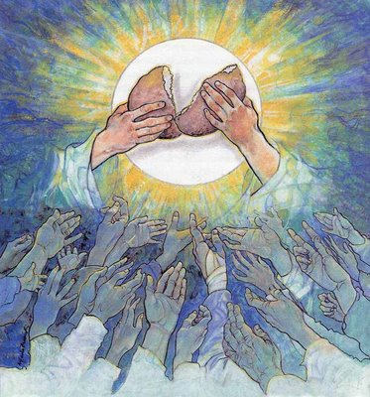

ACCIÓN DE GRACIAS

Animador/a:
Te damos gracias, Dios, Padre nuestro, por Jesucristo, tu Hijo, y su Espíritu promesa continua de tus dones, por ello le invocamos diciendo:

¡Ven, Espíritu del Padre en Jesús!

Animador/a:
Te rogamos, Espíritu de Dios,
que termines en nosotros lo ya empezado:
apártanos del mal que podamos hacer,
impúlsanos tan sólo hacia el bien,
haz que seamos fieles y pacientes,
enciende en nuestro corazón la amistad
hacia todo lo que vive,
danos alegría por todo lo que es humano y bueno.

Todos: ¡Ven, Espíritu del Padre en Jesús!

Animador/a:
Tú das fuerza a todo lo que vive,
tú obras de modo extraño e inexplicable,
oculto en lo profundo de cada persona
como un fermento,
como una semilla de fuego.
Tú nos alientas a llegar hasta el final,
dispuestos a soportar lo que sea
esperando siempre como el amor espera.

Todos: ¡Ven, Espíritu del Padre en Jesús!

Animador/a:
Tú eres el espíritu que da la vida y nos hace libres;
peligroso y torrencial
para todos los que se aferran a sus propios bienes
como a la propia sangre…
Nadie está sin pecado si tú no estás con él;
pero contigo llega el perdón de los pecados.
De este modo has sido derramado en nuestro mundo,
de este modo aún eres enviado hoy a la iglesia,
que, huérfana y desvalida,
espera de ti un nuevo comienzo.

Todos: ¡Ven, Espíritu del Padre en Jesús!

Animador/a:
Te rogamos que nos despiertes a la vida
como hiciste al principio al alentar al ser humano,
como resucitaste de entre los muertos
a Jesús, nuestro hermano.
Da nueva vida y plenitud
a la iglesia que vive en la historia.
Haz de nosotros fuego de tu fuego,
luz de tu luz,
como en ti es luz Jesucristo,
Hijo de la humanidad,
que la luz de la luz eterna
y Dios de Dios
hoy y todos los días,
hasta la eternidad.

Todos: ¡Ven, Espíritu del Padre en Jesús!

RITO DE LA COMUNIÓN

Llenos de alegría por ser hijos de Dios,
digamos confiadamente la oración que Cristo nos enseñó: PADRE NUESTRO…

Démonos fraternalmente la paz

Éste es el Cordero de Dios, que quita el pecado del mundo.
Dichosos los invitados a la cena del Señor.

Señor, no soy digno de que entres en mi casa,
pero una palabra tuya bastará para sanarme.

Oremos
Pausa
Oh, Dios, que has comunicado a tu Iglesia los bienes del cielo,
conserva la gracia que le has dado,
para que el don infuso del Espíritu Santo
sea siempre nuestra fuerza,
y el alimento espiritual
acreciente su fruto para la redención eterna.
Por Jesucristo, nuestro Señor.

RITO DE CONCLUSIÓN

La bendición de Dios todopoderoso, Padre, Hijo y Espíritu Santo,
descienda sobre nosotros.
R/. Amén.

Canto de envío o canto final si hubiera

Podemos ir en paz: ¡aleluya, aleluya!
Demos gracias a Dios: ¡aleluya, aleluya!.

